Муниципальное бюджетное дошкольное

образовательное учреждение детский сад №47 «Елочка»

г. Улан- Удэ

**ПРОЕКТ «Осень — чудная пора»**

воспитатель Исаенко В.К.

2019 г.

**Срок реализации педагогического проекта:**

17-21 сентября 2018 года (краткосрочный проект).

**Вид проекта:**

Познавательно-творческий, игровой

**По количеству участников:**

Групповой.

**Участники проекта:**

Воспитанники младшей группы, родители воспитанников, воспитатели.

**Актуальность проекта:**

Велика роль природы в духовной жизни общества. Многие великие мыслители и педагоги писали о том, что развитие ребёнка в первые годы жизни в значительной степени зависит от природного окружения. Дело охраны природы зависит в большей мере от сознательности каждого человека, его гражданской ответственности за судьбу родной природы, и это в свою очередь требует усиления внимания к воспитанию у людей, бережного отношения к природе, начиная уже с дошкольного возраста – периода становления основ будущей личности. Воспитание бережного и заботливого отношения к живой и неживой природе возможно тогда, когда дети будут располагать хотя бы элементарными знаниями о них, овладеют несложными способами наблюдения за природой, видеть её красоту.

**Цель проекта:**

Формирование познавательного интереса к окружающей среде: познакомить детей со временем года *«***Осень***»*, **осенними явлениями природы,** названиями овощей, фруктов.

**Задачи проекта:**

• Познакомить детей с понятием «время года - **осень**» и сезонными изменениями происходящими **осенью.**

• Расширить представление о многообразии и пользе овощей и фруктов.

• Активизировать словарь по лексическим темам: **«Осень», «**Фрукты**», «**Овощи**»**

• Вызвать интерес у детей к наблюдениям, умению замечать наблюдения происходящие в природе

• Способствовать развитию познавательной активности, мышления, воображения, фантазии, творческих способностей и коммуникативных навыков;

• Воспитывать бережное отношение к природе.

• Приобщить родителей к совместной творческой деятельности с детьми.

**Предполагаемый результат:**

Дети: участие детей в этом **проекте** позволит ознакомить их с представлением **осени- как времени года**, ее характерными признаками, дарах **осени,** бережного отношения к природе;

• Развитие творческих способностей ;

• Развитие связной речи.

Родители: Вовлечение родителей в педагогический процесс **группы,** укрепление заинтересованности в сотрудничестве с детским садом.

Участие родителей с детьми в выставке "Осенняя сказка"

Консультация для родителей "Осенние прогулки"

**Работа над проектом:**

**1 этап** – подготовительный

Постановка цели и задач, определение направлений, объектов и методов, предварительная работа с детьми и родителями, выбор оборудования и материалов.

**2 этап** – основной этап:

Использование различных видов совместной интегрированной деятельности по реализации образовательных областей.

**3 этап** – обобщающий (заключительный).

Обобщение результатов работы, их анализ, закрепление полученных знаний. Оформление выставки творческих работ

**Формы организации работы 2 этапа:**

|  |  |
| --- | --- |
| **Образовательная область** | **Формы организации деятельности педагога с детьми** |
| **Социально-коммуникативное развитие** | Беседа о пользе овощей для человека. Дискуссия «Почему необходимо тщательно мыть овощи перед едой». Беседа «Сезонная одежда». Наблюдения на прогулке за сезонными изменениями в природе. |
| **Познавательное развитие** | НОД: «Путешествие в **осеннем лесу»** Дидактические игры: «Чего не стало?», «Что едят в сыром виде, а что в вареном?», «Времена года», «Собери картинку (разрезные картины-овощи и фрукты)», «Овощное и фруктовое лото» **.** Рассматривание картин об **осенней природе.** |
| **Речевое развитие** | Рассматривание сюжетных картин «Прогулка в лесу», «**Осень**» и составление описательных рассказов по ним. Сказка В. Сутеева «Под грибом», И. Бунин «Листопад», «Дождик» Стихотворение: А. Блок *«***Зайчик***»*. Чтение рнс «Вершки и корешки». |
| **Художественно-эстетическое развитие** | Лепка "Ягоды - грибы» Рисование ; раскраска "Осенние листья". Коллективная работа "Осеннее дерево". Драматизация сказки «Репка» (настольный театр). |
| **Физическое развитие** | Подвижные игры: «Солнышко и дождь», «У медведя во бору» Игра-соревнование «Собираем урожай». Физкультминутки: «Листопад», «Дождик», «Ветер дует нам в лицо». Пальчиковая гимнастика: «Катилось яблочко», «Засолка капусты» |

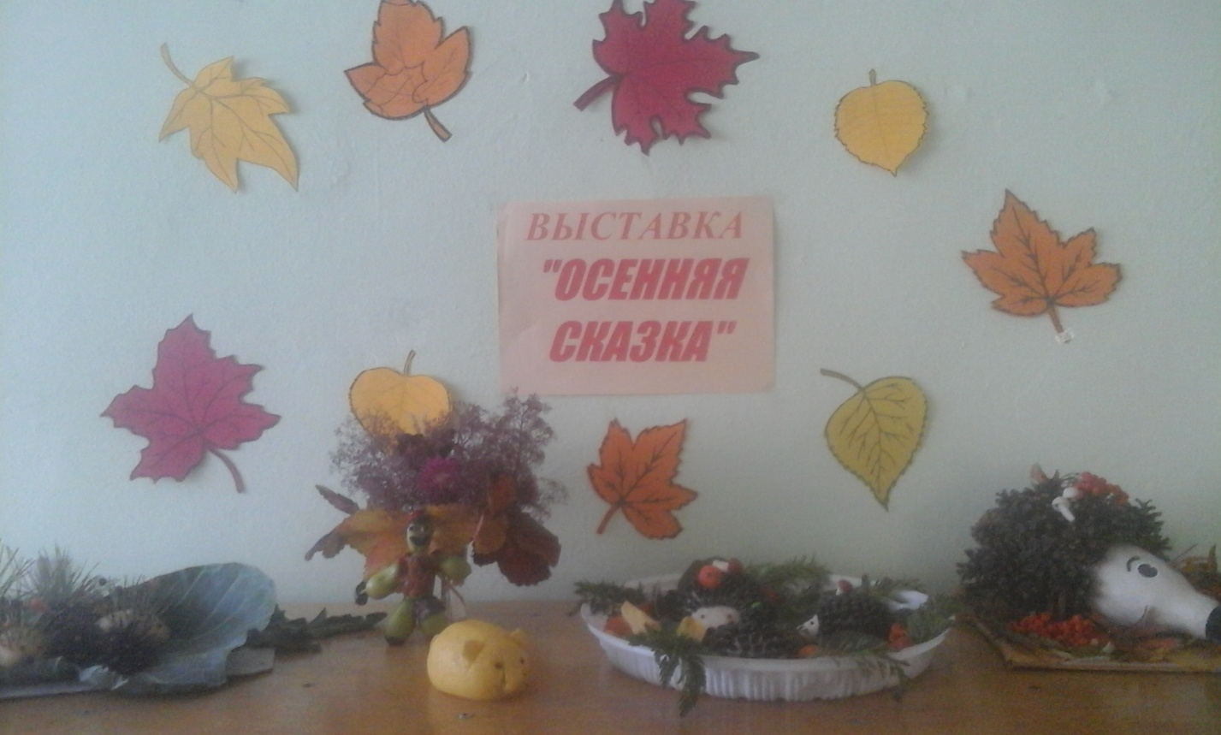

Выставка "Осенняя сказка"